Salle
Mission to Earth
Quelques informations utiles avant de commencer :
- En début de partie, deux jokers vous seront distribués. Vous pourrez les utiliser en cours de partie.
- Pour saisir les codes à la fin de chaque mission, il faut glisser les 4 chiffres sur les 4 emplacements en maintenant le clic gauche appuyé. Vous pouvez prendre les chiffres sur fond vert et/ou sur fond gris.
Bonne chance
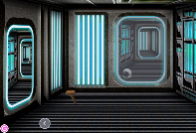
Mission 1
Étape $α$
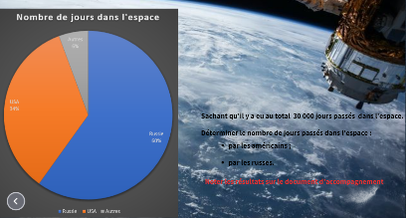
Américains : …………
Russes : …………..
En additionnant tous les chiffres des résultats précédents, tu obtiens les deux premiers chiffres du code secret

………………………………………………………………
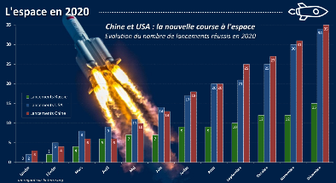
Étape $β$
Choisir les propositions correctes :
Le nombre mensuel moyen de lancements réussis par les USA est :
- 17
- 16,5
- 16,33
- 16
Le nombre mensuel moyen de lancements réussis par la Chine est :
- 17
- 16,5
- 16,33
- 16

 | 17 | 16,5 | 16,33 | 16
17 | 35 | 20 | 13 | 37
16,5 | 56 | 63 | 97 | 34
16,33 | 47 | 77 | 04 | 69
16 | 96 | 102 | 36 | 25

Ce tableau te permet de trouver les deux derniers chiffres du code secret : ……………………………………….
Code secret mission 1

Mission 2
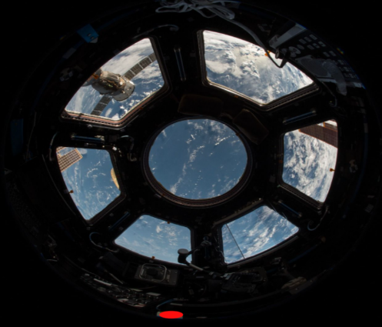
- $x =$………………………..
- $h(x)=$……………………
- $f(x)=$……………………
- $i(x)=$……………………..
- $g(x)=$……………………..
Un peu de logique te permettra de trouver le code secret.
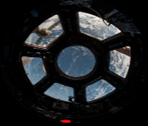
Code secret mission 2

Mission 3
Étape $α$
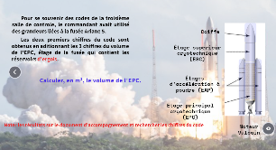
Le volume de l’EPC, en m³, arrondi à l’unité est égal à : ………………
En additionnant tous les chiffres des résultats précédents, tu obtiens les deux premiers chiffres du code secret
………………………………………………………
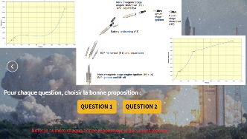
Étape $β$
Réponse question 1 : ……………..
Réponse question 2 : ……………..
Ces deux réponses vous donnent dans l’ordre les derniers chiffres du code secret de la mission 3

Code secret mission 3

Poste de pilotage
Récapitulatif :
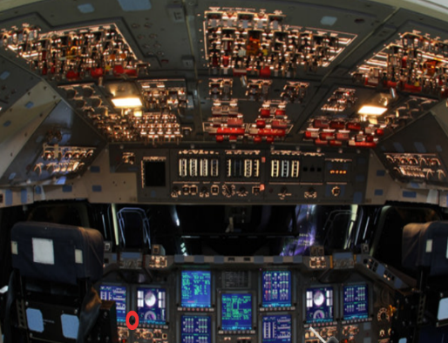
Code secret Mission 1
Code secret Mission 2
Code secret Mission 3

Code secret Poste de pilotage

